花广金狮学校值日督查日报
第 十四周 5月16日 星期 五 天气：多云转小雨 值日行政/老师：周仙玉、庄彩英、肖攀
项目 | 具 体 内 容
值日  打卡 | 早上6：50 |  |  | 晚上10：00
 | 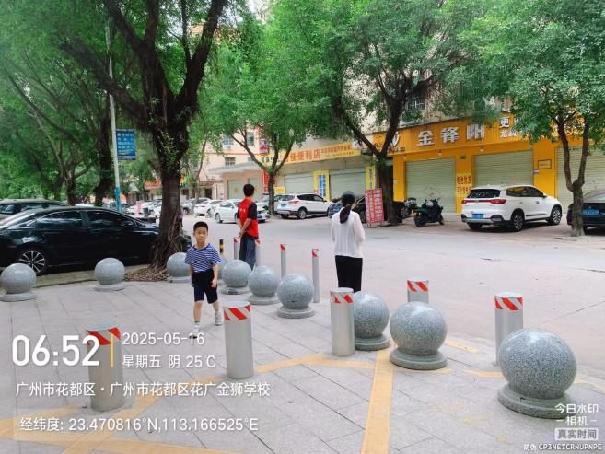 |  |  | 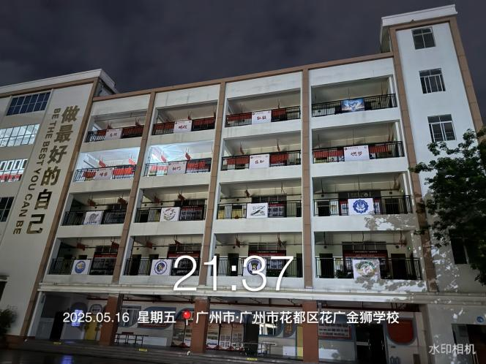
 | 请张贴当日当时本人水印照片各一张（三人中只要有一人这两个时间点在校即可）
教师  值日  到岗  检查 | 时间点 | 地点 | 学部值日人员工作情况（是否在岗，工作状态如何）
 | 6：50 | 餐厅 | 教官、生活老师到岗
 | 7：10-7：30 | 校门口 | 小学部值日教师按时到岗
 | 12：20 | 餐厅 | 就餐秩序良好、小学部值日教师按时到岗值日
 | 17：35-17：50 | 操场 | 放学
 | 17：30 | 校门口 | 放学
 | 17：50 | 餐厅 | 放学
 | 21：20 | C栋一楼（其他年级） | 放学
 | 22：00 | 初三年级 | 放学
食堂专项巡查 | 菜品配送 | 后厨 | 正常
 | 菜品加工 | 后厨 | 正常
 | 整体卫生 | 后厨与餐厅 | 正常
 | 供餐服务 | 餐厅 | 正常
课堂  巡查 | 早读 | 表现突出的班级 | 小学部：  404班英语齐读U11单词，抽查U11单词，后门地面有纸屑，卫生保持较差  403班语文齐读课文，有小老师带读  402班数学老师迟到，班主任临时代课  401班语文齐读课文，背诵课文，小老师带读  五年级国防课程，离班要求落实较好，505班1名学生、504班2名学生留班，因为未穿训练服  406班数学读黄冈练习Ｐ59、71，小老师带读  405班英语读U10单词，听写Ｕ10单词，学生状态良好  603班语文学生在讲台分享自己的写作  602班语文全班默写，学生状态佳  601班数学随堂测试  301班英语早读，老师巡视指导，学生齐读声音洪亮，早读氛围浓厚  304班英语早读，学生跟读音频，老师巡视并及时表扬优秀学生  302班数学早读，学生齐读数学知识点，老师巡视督促。  208班数学早读，小老师带读，老师及时表扬。  207班语文早读，学生齐读课文，声音洪亮。  202班数学早读，老师带读知识点，学生坐姿端正，齐读声音洪亮  204班语文早读，小老师带读生字词，声音洪亮  107班英语早读，学生齐读英语单词，声音洪亮，早读氛围浓厚。  101班英语早读，小老师带读英语句子和单词，声音洪亮，老师巡视督促。  105班数学早读，学生坐姿端正认真做练习，老师及时提醒。  104班英语早读，老师激情带读，早读氛围浓厚  103班英语早读，小老师带读，学生指读单词。  中学部：  705、704、707、703读书声音整齐，学习状态好。  708语文老师组织小测，同学们认真完成。  706早读部分同学状态不佳。  九年级早读老师提前到岗，学生学习状态好，认真有序。  二三楼早读巡查反馈，  1.早读较好的班级有:806,805,804,803,701,702读书声音响亮整齐。  2.801英语听说，802语文练习题讲解，805英语默读。
 |  | 有待改进的班级及情况 | 无
 | 课堂教学  （抽查上午第三节课） | 表现突出班级 | 小学部：  三年级进行家长会  502班英语抄写英语单词，老师巡视指导  504班语文讲解分析课堂练习题，走廊有零食垃圾袋  503班数学讲解课堂练习题，班级常规需加强  505班英语练习英语听力，有个别学生桌面上放有牛奶，并且边上课边喝牛奶  506班英语练习英语听力，个别学生专注力不高，玩笔  405班美术自主完成作品创作，个别学生不认真  406班数学完成课堂练习题，有个别学生摇凳子  501班语文讲学习园地七，对古诗进行讲解  208班数学讲解课堂练习题，学生的积极性高，  207班语文讲解二十四节气内容，但上节课数学板书没有擦掉  203班语文完成课堂练习，学生状态佳  206班写字课，学生认真完成课堂练习  202班语文新的生字教学  205班数学讲解有余数的除法及习题  201班数学数学思维  204班数学讲解课堂练习，学生积极性较高  103班语文评讲练习，学生积极认真，状态佳  105班语文语文园地七，朗读课文有感情  中学部第二节巡堂反馈：  807道法，806语文，805生物，804历史，802道法，练题讲解，学生听讲认真。  803室外课，离班标准一般。  801道法，课堂练习，学生纪律较好。  701课堂练习，大部分学生做题认真。  702英语，704地理，705语文，708数学，教师讲课思路清晰，课堂练习较好。  703室外课，学生桌面已清空，椅子推放好，离班标准。  706语文，707语文，课堂练习，课堂安静。  907物理，课堂氛围较活跃。  905化学，教师实验示范讲解，学生听讲观看讲真。  904数学，903语文，906化学，练习题讲解，学生听讲认真，课堂纪律较好。  901化学实验。  902数学，课堂练习，学生做题认真，课堂纪律较好。
 |  | 有待改进的班级及情况 | 无
发现  人才 | - 6：50曹校和江永贤老师在校门口热情迎接返校学生  - 一年级所有班主任，二年级罗敏如老师、曾美华老师、周西老师均提前到岗组织学生有序排队等候就餐  - 庞主任带领音乐组老师及金狮小歌手在录音棚录制科艺节主题曲  - 九年级王慧娟老师一对一与家长沟通中考备考事宜  - 九年级韩建华班主任根据班型一对一与家长座谈中考事宜  - 董晓凤老师、赵彦任老师约谈家长，分析孩子学情探讨中考填报志愿事宜  - 庞主任、生活组罗主管积极配合招生办，在咨询群里积极回复家长问题，为稳生工作做努力助力招生圆满
发现  亮点 | - 曹校代表学校领取花都区正向教育共同体联盟校和教联体实验校证书  - 我校2025年心理剧在花都区学校家庭教育宣传周活动中进行展演  - 初三物理、化学老师进行考前冲刺辅导，学生分批进实验室训练，其余人在教室积极备考  - 初三年级有一个班级12:30下来用餐，水煮肉片由于太受欢迎，早早打完，食堂马上再次制作出来给晚到的师生用餐  - 食堂提供的苹果品相、口味、大小都让师生喜爱赞赏  - 本周五小学部与初中部在学生离校后，对学校各个地方进行检查，本周没有出现物品四处遗漏的现象
发现  不足 | - 个别班级室外课离开教室未关空调电脑等电器。
整改  建议 | - 班主任安排专人专项负责班级事务，做到人人有事做，事事有人管。
今日  大事 | - 三年级家长会。  - 806班全体师生第二次“肺结核皮试筛查”。  - 中小学放学。

